Práctica UD01B08 – Montaxe e configuración básica dun PC
baseado na placa ASUS M2A-VM

1.- Esta é a placa que imos empregar na práctica. Indica os elementos que recoñezas:
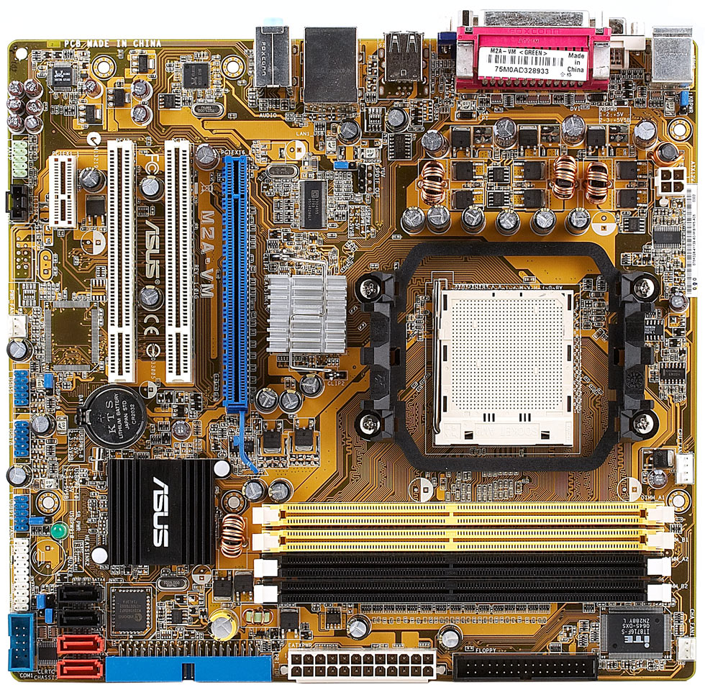
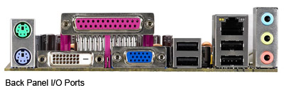

1.- Antes de montar o ordenador indica as seguintes características da placa base:

a. Tipo de placa (ATX, MicroATX,...): ATX.

b. Tipos de conectores da fonte de alimentación na placa base: ATX de 24 pins e ATX de 4 pins.

c. Slots existentes: Slots de RAM (4), slots PCI e slots PCI express.

d. Tipo de RAM soportada e número de bancos: DDR2 8 GB, 4 bancos.

e. Tipos de conectores para dispositivos de almacenamento: SATA e IDE.

f. Di se ves os seguintes conectores na placa e indica de qué tipo é:

- USB: Si, 2.0.

- IEEE 1394: Non ten.

- VGA: Si.

- DVI-I: Dual Link.

- Serie: Non ten.

- Paralelo: Si.

- Son: Jacks.

2.- Montar o ordenador cós seguintes compoñentes:
- Caixa ATX con fonte de alimentación
- Placa base ASUS M2A-VM
- Microprocesador Athlon AM2 64bits
- 2 ou 4 Módulos de memoria DDRII-SDRAM (4GB)
- 2 dispositivos SATA (Discos duros e/ou CD-DVD SATA ou IDE)
- 1 dispositivo IDE (Disco ou CD-DVD)

Recordade conectar o panel frontal da caixa. Verificar que os leds funcionan. Debedes saber que os cables que van conectados a + son os que teñen cor distinto de branco.
Verificar tamén que os conectores do Reset, Soft-Power e do Speaker funcionan conecten como se conecten (non importan as cores).

3.- Conectarlle o cable de alimentación, o teclado e o monitor. Logo premer no botón de encendido e comprobar que o equipo, nun principio, parece que funciona ben.
¡Ollo! Pois o inicio é inmediato e hai que pulsar rapidamente TAB e logo Pause.
(Se aínda así o arranque é moi rápido e non vemos nada, podemos desactivar o Quick Boot entrando no Setup do BIOS:
- Pulsar Supr cando inicia o equipo.
- Ir ao apartado Boot.
- Ir ao subapartado Boot Settings Configuration.
- Configurar Quick Boot en Disabled.
- Pulsar Esc
- Ir ao apartado Exit e pulsar Enter na opción Exit & Save Changes.
- Cando se reinicia o equipo pulsar TAB e logo Pause)

Síntomas de que todo vai ben:
a. O monitor se dispara e o equipo fai un único pitido (Importantísimo que o equipo faga o pitido; se non é así avisar ó profesor).
⁯ □ Si ⁯ □ Non

b. Aparece na pantalla o nome da placa nai ASUS M2A-VM e o nome do micro instalado AMD Athlon 64 X2 Dual Core Processor 5200+.
⁯ □ Si ⁯ □ Non

c. O equipo “conta” a memoria RAM instalada.
⁯ □ Si ⁯ □ Non

d. Detéctase o disco duro instalado.
⁯ □ Si ⁯ □ Non

Nota: Se algo non se ve, pulsa Supr e entra na configuración do BIOS e mira aí.

Para asegurarnos de que a configuración da BIOS é a mais estándar posible e que non nos dará problemas cós dispositivos IDE debemos borrala. Normalmente para isto as placas base teñen uns jumpers que permiten borrar a CMOS (Clear CMOS) que é a memoria onde se garda esta configuración. Mira no manual como se fai, e bórraa.
- Reinicia o PC e configura novamente a data e a hora do PC pois bórrase cando facemos un Clear CMOS.

4.- Facer o seguinte:
a. Desconectar o cable de alimentación da fonte do equipo.
b. Desconectar o teclado, o rato e o cable VGA (Nese momento apagar o monitor, pois éste activarase).
c. Sacar as faixas de datos dos dispositivos IDE e SATA.
d. Desconectar da placa os módulos de memoria RAM.

5.- Encende o equipo, que pitidos escoitas?
⁯□ Pitido curto
□ 3 Pitidos curtos – Silencio – 3 Pitidos curtos – Silecio Total
□ Pitido longo – 2 Pitidos curtos - Pitido longo – 2 Pitidos curtos - ...

Logo desconectar cable de alimentación.

6.- Conectar un módulo de RAM no equipo e repetir o apartado anterior. Se todo vai ben, o equipo debería emitir uns pitidos distintos:
□ Pitido curto
□ 3 Pitidos curtos – Silencio – 3 Pitidos curtos – Silencio Total
□ Pitido longo – Pitido curto - Pitido curto - Pitido longo – Pitido curto - ...

Logo desconectar cable de alimentación.

7.- Indica as características dos módulos de memoria RAM do teu equipo:
a. Módulo 1: 2 GB DDR 1,8v.
b. Módulo 2: 2 GB DDR 1,8v.

8.- Atendendo ás indicacións do manual da placa base e as probas que fagas. En cal dos bancos conectarías un único módulo de memoria?
⁯ □ 1 ⁯ □ 2 ⁯ □ 3 ⁯ □ 4

En que modo traballa a RAM?
⁯□ Single Channel ⁯□ Dual Channel

Nota: Para ver se a memoria está traballando en Single Channel ou Dual Channel fai o seguinte:
- Encende o equipo e, xa no momento, pulsa TAB.
- Aparecerán na pantalla as POST e debes pulsar Esc e xa no momento Pause.
- Aí verás en Memory information:
- O tipo de memoria que tes instalada, por exemplo: DDR2 667
- Se está traballando en Single Channel: Single Channel, 64-bit
- Se está traballando en Dual Channel: Dual Channel, 128-bit

9.- Atendendo ás indicacións do manual da placa base e ás probas que fagas. En que modo traballa a RAM cando insertas dous módulos en bancos de distinta cor?
⁯□ Single Channel ⁯□ Dual Channel
Súmase a capacidade dos módulos?
⁯□ Si ⁯□ Non

10.- Atendendo ás indicacións do manual da placa base e as probas que fagas. En que modo traballa a RAM cando insertas dous módulos en bancos da mesma cor?
□ Single Channel ⁯□ Dual Channel
Súmase a capacidade dos módulos?
⁯□ Si ⁯□ Non

11.- Atendendo ás indicacións do manual da placa base e as probas que fagas. En que modo traballa a RAM cando insertas tres módulos de memoria?
⁯□ Single Channel ⁯□ Dual Channel
Súmase a capacidade dos módulos?
□ Si ⁯□ Non
Sumanse a capacidade de duas do dual channel, pero ignora a terceira.

12.- Atendendo ás indicacións do manual da placa base e as probas que fagas. En que modo traballa a RAM cando insertas catro módulos?
⁯□ Single Channel ⁯□ Dual Channel
Súmase a capacidade dos módulos?
⁯□ Si ⁯□ Non

13.- Deixar conectados os 2 módulos e encender o monitor e o equipo, escribir o que aparece por pantalla. Que quere dicir esa mensaxe?

14.- Está claro que no apartado anterior o equipo di que non atopa un SO que cargar, así que, neste apartado comprobarase o bo funcionamento dos dispositivos de almacenamento, dos conectores e das faixas IDE, SATA e floppy, que serán dispositivos posibles dende onde cargar un SO.
a. Para asegurarnos de que a configuración da BIOS é a mais estándar posible e que non nos dará problemas cós dispositivos IDE debemos borrala. Normalmente para isto as placas base teñen uns jumpers que permiten borrar a CMOS (Clear CMOS) que é a memoria onde se garda esta configuración. Mira no manual como se fai, e bórraa.

b. Reinicia o PC e configura novamente a data e a hora do PC pois bórrase cando facemos un Clear CMOS.

c. Reinicia o PC e comproba na sección Main que todos os elementos IDE e SATA teñen en modo AUTO as propiedades Type e Access Mode. Esta configuración fai que calquera dispositivo IDE ou SATA conectado a un dos portos sexa recoñecido (sexa o dispositivo que sexa).

Investiga: A primeira característica podes configurala como Auto, None e Manual... que consegues con cada unha desas opcións?
- Auto:

- None:

- Manual:

d. Pulsamos ESC para saír desa sección, logo F10 para saír da configuración do BIOS gardando as modificacións realizadas e pulsamos en Y para corroboralo. O equipo reiniciarase, momento que aproveitamos para apagalo (pulsando o botón de encendido).

e. Sen fixarse nos jumpers de configuración dos dispositivos IDE, conectar no conector IDE o dispositivo que vai aí e no SATA0 un dispositivo SATA.

f. Neste punto veranse as posibles configuracións das disqueteras. Neste equipo só se pode conectar unha disquetera (A:).

Nota: Recorda que se tes unha faixa que vale para disqueteras A: e B:, a disquetera A: conéctase no conector existente despois do xiro e a disquetera B: conectaríase no conector de antes do xiro.

Como detectas se a faixa da disquetera está posta do dereito ou do revés?
Pois moi fácil, se conectamos a faixa da disquetera “ao revés” (posible en moitas faixas) o LED que ten a disquetera no seu frontal “nunca se apagará. Fai esa sinxela comprobación sempre cando instales unha disquetera nun equipo.

g. Moitas BIOS permiten ser configuradas para que se avise da desconexión da disquetera ou do teclado (Opción Halt On que podes atopar no apartado do BIOS Boot subapartado Boot Settings Configuration) . Comproba o bo funcionamento desta opción no teu equipo e indica a qué conclusión chegas.

15.- Un apartado moi interesante do BIOS é a configuración da secuencia de arranque (Boot Menu)
a. Configurar o equipo para que busque o sistema operativo primeiro dende disquete. Arrancar o equipo e, cun disquete sen sistema operativo metido na disquetera ver cal é a mensaxe de erro que devolve por pantalla:

b. Configurar o equipo para que busque o sistema operativo primeiro dende o lector de CDs. Arrancar o equipo e, cun disquete sen sistema operativo metido na disquetera e un CD con un instalador de SO ver que ocorre agora:

c. Configurar o equipo para que busque o sistema operativo primeiro dende o disco duro. Deixar o CD e o disquete dentro do equipo e comprobar que ocorre agora:

d. Configurar o equipo para que busque o sistema operativo primeiro dende un dispositivo de almacenamento USB.

e. Configurar o equipo para que só busque o sistema operativo dende o disco duro.
16.- Introducir un contrasinal no BIOS de xeito que sexa necesario sabela se o usuario quere modificar a súa configuración (Boot – Security - Supervisor Password).
Empregaremos o contrasinal: abc
Reiniciar o equipo, entrar na configuración do BIOS e comprobar que pide o contrasinal.

17.- Sen modificar nada do feito no punto anterior: introducir un contrasinal no BIOS de xeito que sexa necesario sabelo si se quere “traballar” có equipo (User Password).
Empregaremos o contrasinal: 123
Reiniciar o equipo, e ver se é necesario saber o contrasinal para que o equipo arranque...

Entrar no Setup do BIOS e ver con que contrasinal podemos acceder a el.

18.- Cambiar a propiedade Password Check de Setup a System. ¿Que pasa agora?

19.- Entrar no BIOS e borrar todos os contrasinais.

Recorda: Se non recordades os contrasinais podedes borralos facendo un Clear CMOS.

20.- Imaxínate que compras unha tarxeta de vídeo PCI-Express x16, ¿a que apartado do BIOS irías para configurar que, agora, a tarxeta gráfica xa non é a integrada na placa (ATI Radeon X1250)?

21.- Imaxínate que compras unha tarxeta de son mais actual que a que trae integrada a placa base. ¿Como farías para inutilizar o chip integrado Realtek ALC883?

22.- Busca estes datos:
a. Temperatura neste intre da CPU:

b. Velocidade de xiro do ventilador da CPU:

c. Velocidade de xiro do ventilador do sistema:

¿Parécenche axeitados estes datos para o bo funcionamento do equipo?

23.- Se quixeras configurar o microprocesador a máis velocidade da que ten por defecto (facer overclocking). ¿A que apartado do BIOS acudirías?

24.- Se temos unha impresora conectada ao porto paralelo é interesante configurar o Parallel Port Mode a Normal (podemos atopalo na sección Advanced – Onboard Device Configuration). Configúraa dese xeito. Con que protocolo estaba configurada?

25.- Busca en Internet se existe actualizacións da BIOS e, se é así, actualízaa.

26.- Antes de rematar fagamos unhas prácticas “mais eléctricas”:

a. Apaga o equipo. Desconecta a fonte de alimentación da placa (os dous conectores) e non desconectes a fonte de alimentación do disco duro nin do CD-ROM. Logo activa a fonte de alimentación cortocircuitando o cable verde có negro. Unha vez acendida e, coa axuda do polímetro, mide as voltaxes que da a fonte de alimentación.
i. Vermello:

ii. Amarelo:

iii. Laranxa:

iv. Azul:

b. Coa axuda do polímetro (función “pitido”) comproba o bo funcionamento do Power switch e o de Reset switch.

